一.高铁、乘客、车票信息的物理结构

1.使用单链表结构储存高铁列车的信息，并在每趟列车信息中使用顺序表嵌套存储经停站信息，并且在每个经停站信息中使用顺序表嵌套存储列车座位信息。

2.使用单链表结构储存乘客信息，并在每名乘客结点中使用结构体存储具体信息。

3.使用单链表结构储存车票信息，并在每个车票结点中使用结构体存储具体信息。

二. 整个程序的框架结构、设计思路、主要函数的功能（压缩包内附清晰PDF）

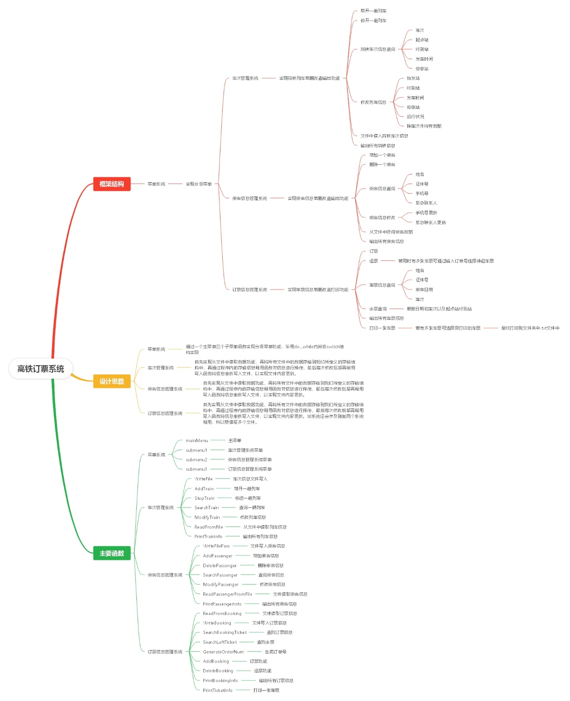

三. 订票程序的算法思路说明（压缩包内附清晰PDF）

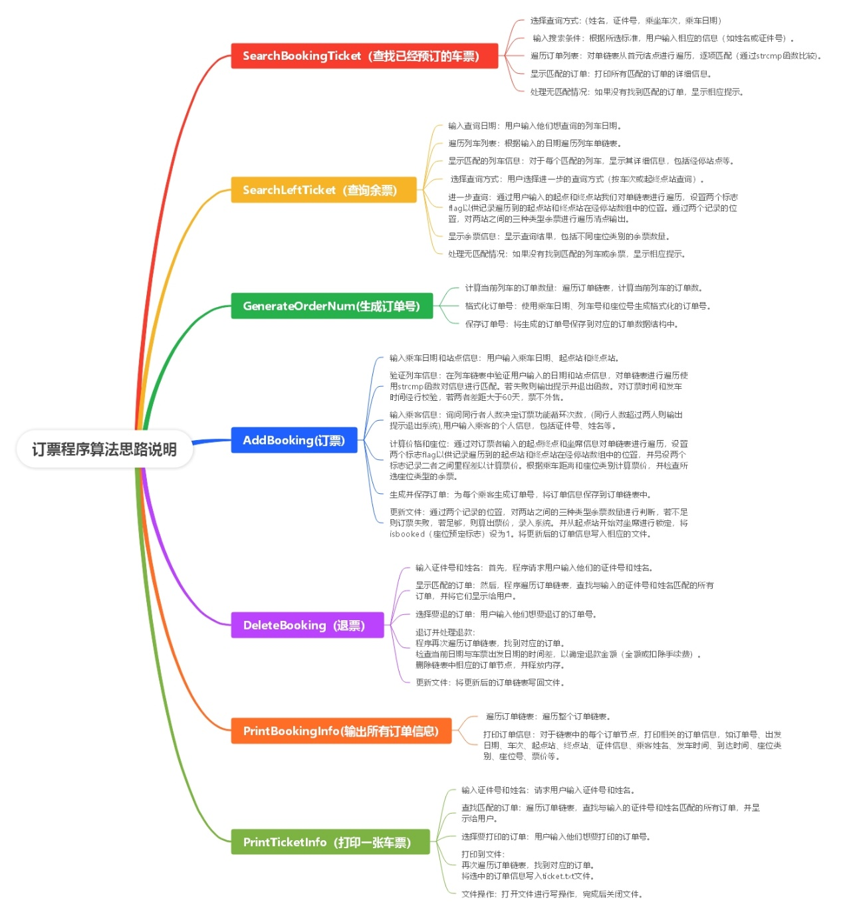

四. 自认为最难/最出彩的部分

我自认为最出彩的部分就是AddBooking函数，因为我在这个函数中做了非常细致的匹配和区分功能，而且我自认为做了非常人性化的设计，我的目标是创建一个既直观又高效的订票流程。首先，我让用户输入他们计划的乘车日期，这一步骤帮助确保了整个订票过程的顺利进行。通过这种方式，我能够在用户投入更多时间之前快速验证订票日期的可行性。随后，我展示了所有可用的车次和站点，让用户有更多的选择空间。我认为这一步是提升用户体验的关键，因为它为用户提供了所有必要的信息，使他们能够做出明智的决策。更进一步，我考虑到了用户可能需要为同行的亲友也订票的情况。我尽力使这一功能既方便又灵活，以适应不同用户的需求。处理余票时，我特别注意确保每张票和每个座位都能被准确追踪和管理。尽管这一部分相当复杂，但我认为它是整个功能中最核心的部分，因为它直接关系到订票系统的准确性和可靠性。

五. 主要功能运行截屏

车次管理系统菜单

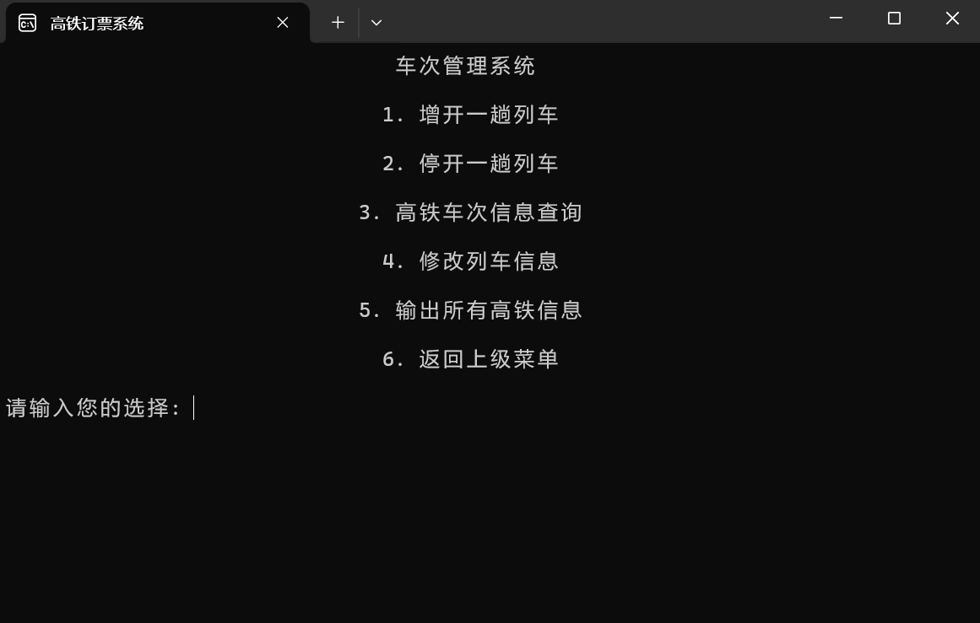

增开一趟列车

查询列车

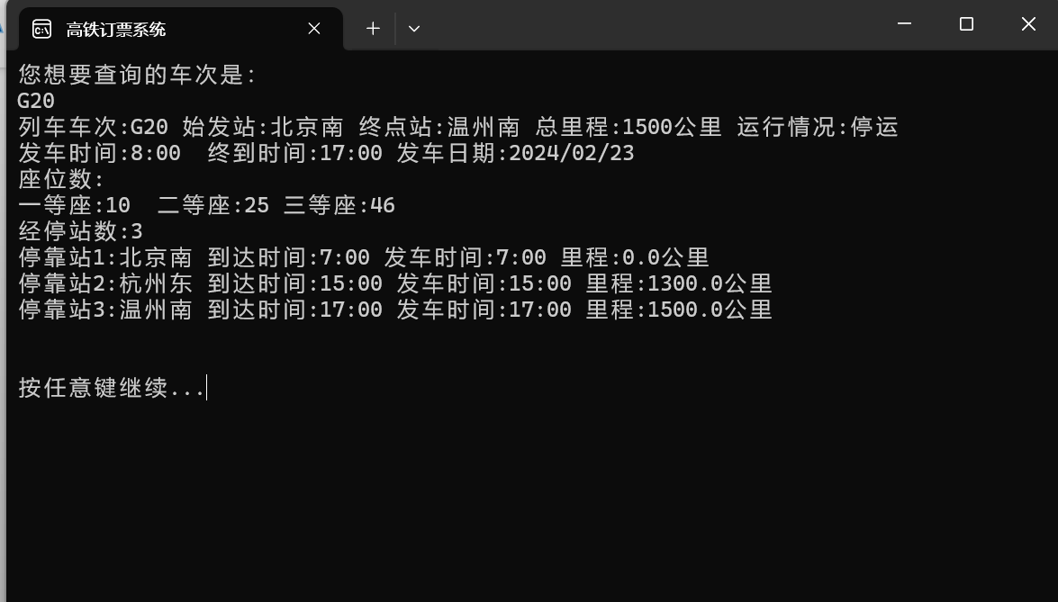

输出所有列车

乘客信息管理菜单

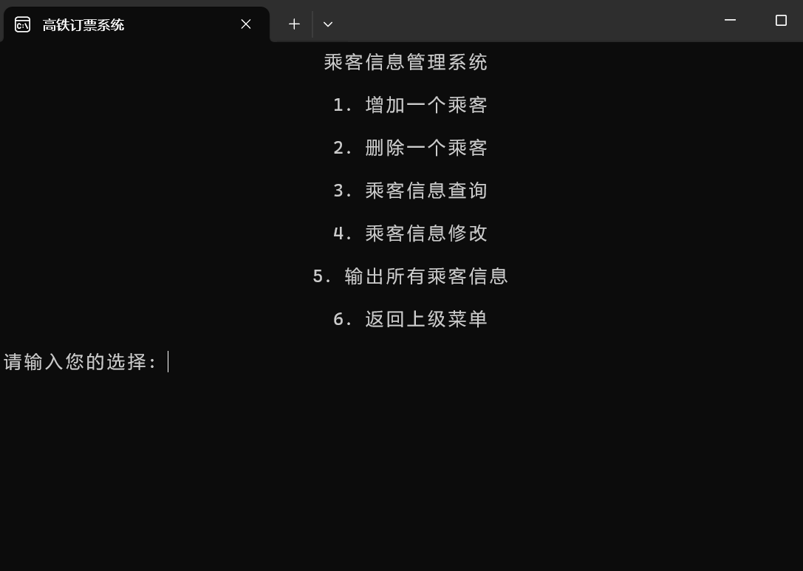

增添乘客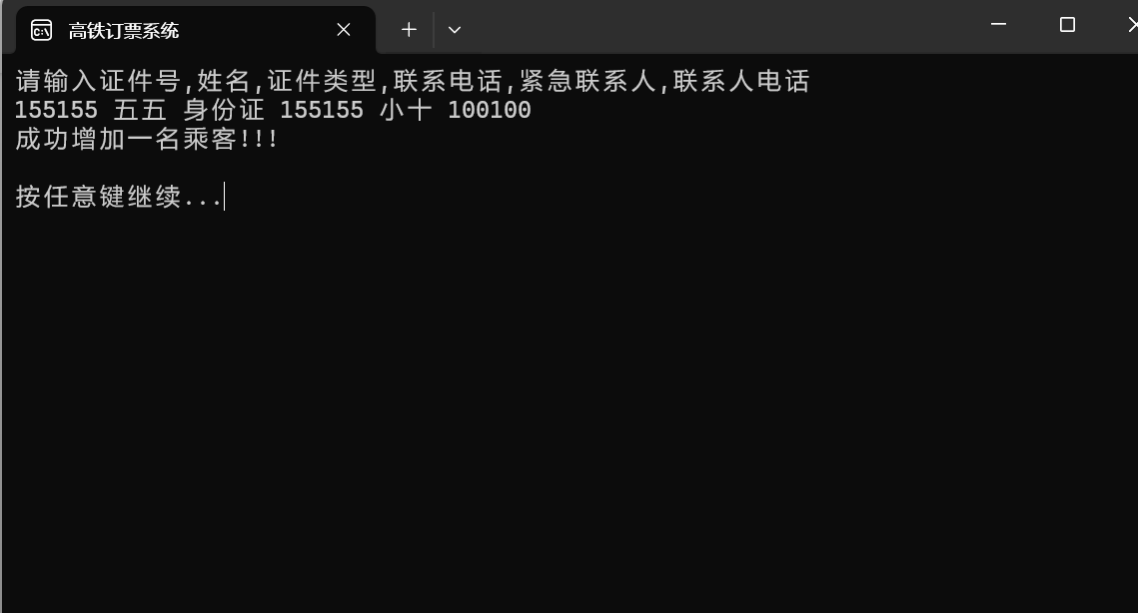订票 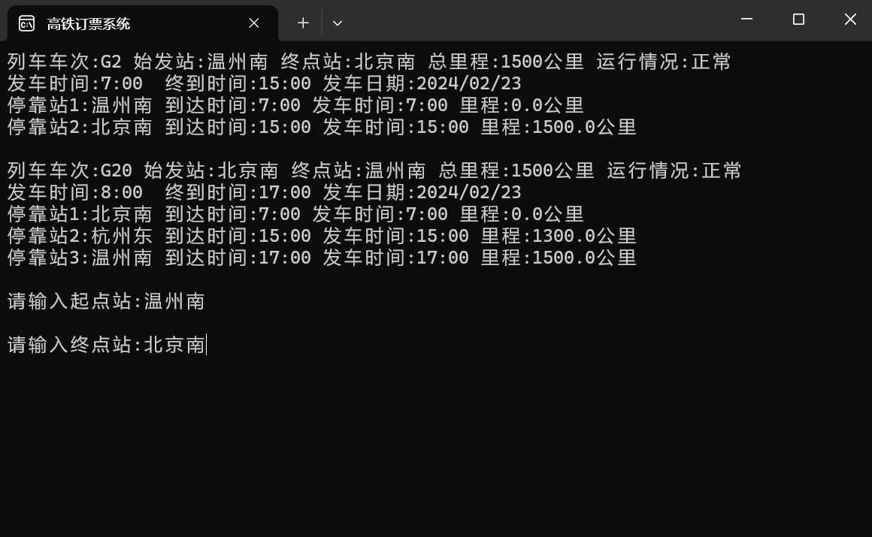

六. 小组成员分工等

小组成员：陈展博 1221001003 分工：100%